9月铝价强势上行

9月，铝价再次领涨基本金属，强势反弹。本月，受中秋和国庆两个假期影响，备货情绪增加，加之铝市库存偏低，现货源供应紧张和成本重新走高的影响下，推涨铝价维持高位运行。
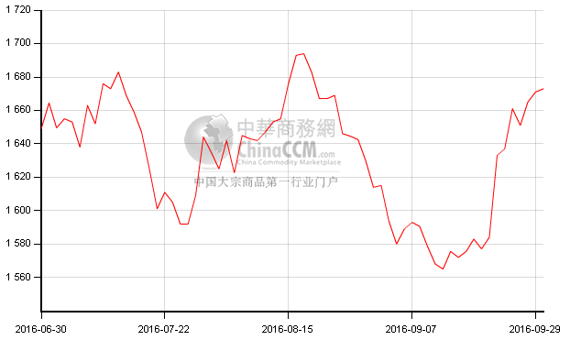
期货市场：
本月上旬，铝市延续8月走势虽有反弹但依旧表现乏力，在基本金属当中表现较弱，因投资者担心中国冶炼厂重新开工，并且国内铝市库存不断增加，引发市场对需求的担忧。美联储鸽派言论打压下，美元指数上涨，油价承压，伦铝价格一路下行，盘中一度触及三个月低位1, 564美元。中下旬，美联储9月议息会议继续维持按兵不动，推迟加息为宽松情绪推波助澜，空头离场意愿较强，美元下滑，有色市场受到乐观情绪提振而上升，而中国8月铝产量同比下降，缓解市场忧虑，伦铝重心上移。铝现货供应紧张，支撑铝价大幅反弹至1668美元，表现较为强势。
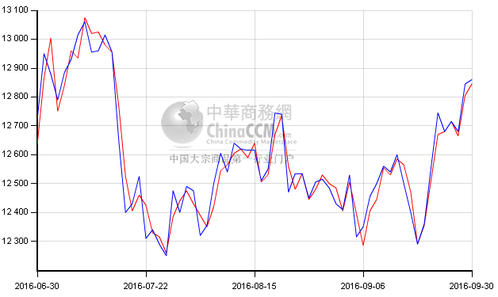
现货市场：
本月，国内现货铝冲破“万三大关”，冲高至13240元/吨，创下年内新高，一周内涨幅近7%。分析此次上涨主要原因：1、9月21日，交通部颁布的《超限运输车辆行驶公路管理规定》正式实施。这项新规下调了公路超限超载标准，即单车运输的货量减少，使得公路运输成本有所提高。货运抬价，但铝厂又不同意，双反不能达成一致。西北地区运力紧张，市场流通铝锭大部分来自西北，尤其是新疆地区，大量铝锭运不出来，市场货量减少，推升了铝价。2、自五月以来，煤价一改持续四年大幅下滑的颓势，转头向上。陕西地区煤价8月后几乎每吨日涨30-50元。现货市场中，秦皇岛港煤价成交价格已达550元/吨，与当地年初最低点350元/吨相比，涨幅达57.1%，涨势仍未止步，期货市场焦煤主力已创年内新高，煤价走高推涨了此轮铝价。3、上海期货交易所注册铝库存下滑，加重了对中国铝供应减少的预测，自3月以来，上期所铝库存累计减少近70%。
本月，伴随国庆厂家到来，持货商看好节前需求，联合提价出货，升水一路上涨，一度逼近700元左右，下游虽然畏高，但无奈市场货源供应紧张，且升水不断上升，下游备货有需求，寻低入市采购积极，整体交投活跃。

库存方面：
截止至9月30日，LME铝库存为2124400吨，较月初减少96025吨。SHFE铝库存83775吨，较上月同期减少19297吨。本月交通部 62 号令对公路运输的影响亦不容忽视，这也使得国内现货货源偏紧，库存水平难以出现反转。

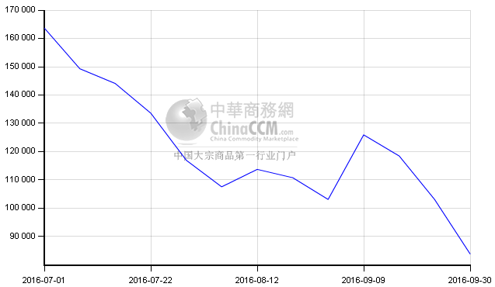
铝市供需
国际铝业协会(IAI)周二公布的数据显示，全球(不包括中国)8月原铝日均产量下降至69,100吨，7月日均产量为69,300吨。8月除中国外全球原铝总产量为214.1万吨，低于7月的214.8万吨。IAI称，中国8月原铝日均产量增加至87,500吨，7月为85,800吨;8月原铝总产量为271.3万吨，7月为265.9万吨。
铝土矿方面：
据中国海关统计，8月份中国铝土矿进口量达446万吨左右，环比增加22.7%。1-8月份进口量共计约3326万吨，同比上升3.86%。8月份进口量增加主要源于澳大利亚、几内亚、马来西亚、巴西和印度铝土矿供应量增多。另外，中国市场需求增加是主要动力。8月份，澳大利亚依然是中国最大铝土矿供应国，出口量达224万吨左右，再创历史新高。其次是几内亚和马来西亚，供应量分别为100万吨和51万吨左右。8月份，马来西亚可售的非法铝土矿库存量增多，导致出货量增加。7月份，几内亚铝土矿装船量达100万吨，8月份陆续抵达中国，10月份装船能力将进一步提升至200万吨左右。8月份巴西铝土矿供应量环比上升9.6%，达到43万吨左右。当月，中国恢复印度铝土矿进口，进口量约7.5万吨。受马来西亚铝土矿开采限令延长影响，中国对印度矿需求将继续增加。另外，9月份越南和所罗门铝土矿将再次进入中国。四季度，中国消费商需要补充进口铝土矿库存，因此未来几个月进口量有望继续增加。
氧化铝方面：
今年8月份中国氧化铝产量为512万吨，环比略减0.2%，1-8月累计产量为3850万吨，同比减少1%。国内氧化铝产量已经连续7个月增长，因为电解铝仍有新增产能投放，对氧化铝仍有较高需求，而且目前氧化铝平均生产现金流成本在1700元/吨左右，氧化铝复产势头暂没看到减弱的迹象。近半年来氧化铝原材料价格大幅上涨，导致氧化铝企业成本也随之大幅上升。目前氧化铝价格正处于国内氧化铝平均成本线附近，氧化铝企业基于盈利需求，抬价意愿明显。目前全国氧化铝总产能为7308万吨，开工产能6031万吨，开工率82.53%。氧化铝市场基本面在年底之前将保持供应略短缺的状态，且成本上升也将对氧化铝价格起到一定的支撑作用。加之下游铝价走势虽偏弱但表现顽强，近期氧化铝价格处于上行通道的格局不会改变。即使部分中间商逐渐释放囤货库存，对氧化铝价格涨势只能起到一定的延缓作用。
进口方面，海关数据显示2016年7月中国进口氧化铝总量为21.99万吨，环比增加36.76%，同比减少59.66%，魏桥印尼氧化铝发往国内，导致进口量增加。澳大利亚氧化铝FOB基准价格维持在230美元/吨，中国连云港(行情4.83 +0.63%,买入)进口氧化铝现货报价1980-2020元/吨。国内氧化铝价格大涨而国际氧化铝价格上涨缓慢，四季度氧化铝进口量或有增加。
电解铝市场：
8月国内电解铝产量月中国原铝产量为271.3万吨，同比下滑0.3%，1-8月原铝累计产量为2068.8万吨，同比下滑1.8%。进入四季度，随着氧化铝和煤炭价格上涨，削弱了电解铝企业的利润。外加四季度是传统淡季，电解铝企业复产和新增意愿或有影响。
下游市场：
中汽协最新数据显示，8月汽车产销分别完成199万辆和207.1万辆，比上月分别增长1.6%和11.8%，比上年同期分别增长26.6%和24.2%，高于上年同期35.0和27.2个百分点。1~8月汽车产销分别完成1684.6万辆和1675.5万辆，比上年同期分别增长10.8%和11.4%，高于上年同期11.0和11.4个百分点。因购置税减半政策到年底结束，将刺激乘用车需求提前释放，预计四季度会出现产销小高峰，而且随着铝材在汽车轻量化结构中应用比重逐渐加大，未来汽车行业将成为增速最快的消费点。
综上，9月，交通因素成为热点，在一定程度上缓解供需矛盾，但并未意味着供需拐点到来，而包括氧化铝在内的平摊成本，利多铝价。进入十月，预计铝价延续之前高位震荡格局，围绕市场有可能在浇铸铝锭数量、运输等小节奏上做文章驱动短期价格波动。

